Informe Final del Proyecto de Software
MindBalance para la Gestión del Bienestar y Hábitos Universitarios
Actividad 6 - Entrega final del proyecto de software

Cristian Stiven Guerrero A. - ID 100220138
Johan Marcelo Mendoza Barrera - ID 100144422

Docente: Tatiana Lizbeth Cabrera Vargas

Corporación Universitaria Iberoamericana
Programa de Ingeniería de Software
2026

Fecha de entrega: 7 de junio de 2026

Resumen
El presente informe documenta la entrega final del proyecto de software MindBalance, una plataforma web progresiva orientada al seguimiento del bienestar emocional y la gestión de hábitos saludables en estudiantes universitarios. La solución fue desarrollada con un enfoque de buenas prácticas de ingeniería de software, integrando frontend, backend, base de datos, pruebas automatizadas, documentación técnica, despliegue en producción, Docker, Swagger y pipeline de integración continua.
La aplicación permite el registro e inicio de sesión de usuarios, registro emocional diario, gestión de micro-hábitos, visualización de métricas, recomendaciones personalizadas, alertas preventivas, edición de perfil y configuración de recordatorios. Además, se presentan evidencias del repositorio, tablero Scrum, pruebas unitarias, pruebas de integración, pruebas EndToEnd, cobertura superior al 85% en líneas de código, documentación Swagger y despliegue en Vercel.
Palabras clave: MindBalance, bienestar estudiantil, hábitos, Scrum, CI/CD, pruebas automatizadas, PWA, Vercel.

Tabla de contenido
Información académica de la actividad
Resumen
1. Introducción
2. Cierre del problema y alcance del proyecto
3. Desarrollo e implementación del sistema
4. Arquitectura y tecnologías utilizadas
5. Pruebas de software
6. Pipeline de CI/CD
7. Aplicación en producción y Docker
8. Documentación técnica del proyecto
9. Demo y presentación final
10. Retrospectiva final del proyecto
11. Alineación con criterios de calificación
12. Conclusiones
Referencias bibliográficas
Anexos

1. Introducción
MindBalance es una plataforma web desarrollada como respuesta a la necesidad de apoyar a estudiantes universitarios en el seguimiento de su estado emocional, la creación de hábitos saludables y la identificación temprana de posibles patrones de riesgo asociados al estrés académico. En la formulación inicial del proyecto se planteó una solución tecnológica accesible, privada y orientada al estudiante, con capacidad de registro emocional, análisis de hábitos y recomendaciones preventivas.
En esta actividad final se presenta el cierre del proyecto, evidenciando que el prototipo planteado en entregas anteriores fue implementado como una aplicación funcional, desplegada en producción y respaldada por documentación técnica, pruebas automatizadas, CI/CD, Docker y evidencias de uso. El desarrollo se realizó bajo una metodología Scrum, permitiendo organizar historias de usuario, tareas técnicas, pruebas y entregables de manera incremental.
La entrega cumple con los componentes solicitados para la Actividad 6: cierre del problema y alcance, pruebas unitarias con cobertura, pruebas de integración, pruebas EndToEnd, pipeline de integración continua, despliegue en producción, documentación técnica, API documentada con Swagger, repositorio, Wiki, tablero Scrum, demo final y retrospectiva del proceso de desarrollo.

2. Cierre del problema y alcance del proyecto

2.1 Descripción del problema inicial
La comunidad estudiantil universitaria enfrenta situaciones de ansiedad, estrés, sobrecarga académica y dificultades para sostener hábitos saludables. Esta problemática puede afectar el rendimiento académico, la organización del tiempo y el bienestar general del estudiante. En este contexto, se identificó la necesidad de una herramienta digital que permitiera registrar emociones, visualizar patrones, gestionar hábitos y recibir recomendaciones preventivas de forma accesible y sin estigmas.

2.2 Respuesta de la solución desarrollada
MindBalance responde a la problemática mediante una plataforma web que convierte el seguimiento emocional en una rutina visible. El usuario puede crear una cuenta, iniciar sesión, registrar su estado de ánimo diario, añadir notas, gestionar micro-hábitos, consultar métricas de progreso, recibir recomendaciones personalizadas y configurar recordatorios. De esta forma, el sistema favorece el autoconocimiento, la continuidad de hábitos saludables y la prevención temprana de situaciones de riesgo emocional.

2.3 Comparación entre alcance planeado y alcance ejecutado
Alcance planeado | Alcance ejecutado | Estado
Registro e inicio de sesión seguro | Implementado mediante formularios de autenticación y conexión con API. | Completado
Recuperación de contraseña | Implementada como flujo de recuperación desde la interfaz de autenticación. | Completado
Registro emocional diario | Implementado con escala emocional 1-5, notas y edición de registro. | Completado
Gestión de micro-hábitos | Implementada con creación, edición, eliminación, frecuencia y seguimiento diario. | Completado
Dashboard analítico | Implementado con métricas de promedio emocional, racha de check-in, cumplimiento semanal y recordatorios. | Completado
Recomendaciones personalizadas | Implementadas según estado emocional registrado y métricas del usuario. | Completado
Alertas preventivas | Implementadas para apoyar la detección de patrones de riesgo emocional. | Completado
Perfil de usuario | Implementado con nombre visible, institución, programa académico y color de avatar. | Completado
Configuración de recordatorios | Implementada con activación, hora preferida, frecuencia y canal de notificación. | Completado
Despliegue en producción | Aplicación disponible en Vercel. | Completado
Documentación técnica | README, Wiki, Swagger/OpenAPI y documento de evidencias. | Completado
Docker y docker-compose | Backend, frontend y PostgreSQL definidos en docker-compose. | Completado

2.4 Funcionalidades no implementadas
De acuerdo con la evidencia técnica y funcional generada durante el cierre del proyecto, las funcionalidades del MVP fueron implementadas correctamente. No obstante, algunas capacidades avanzadas se mantienen fuera del alcance del proyecto académico, como chat psicológico en tiempo real, integración clínica profesional, aplicación móvil nativa independiente e inteligencia artificial generativa con fines diagnósticos. Estas funcionalidades no fueron desarrolladas porque exceden el objetivo académico, implican mayores responsabilidades éticas y requieren validación profesional especializada.

3. Desarrollo e implementación del sistema
El desarrollo de MindBalance se estructuró en módulos funcionales que responden directamente a las historias de usuario definidas en etapas anteriores. La implementación contempla una interfaz web mobile-first, servicios de backend para autenticación y gestión de datos, documentación de API, pruebas automatizadas y despliegue en producción.

3.1 Módulos implementados
Módulo | Descripción funcional | Evidencia
Autenticación | Permite iniciar sesión, registrarse y recuperar contraseña. | Pantallas de login, registro y recuperación.
Dashboard | Muestra métricas generales del estado emocional, racha de check-in, cumplimiento semanal y estado de recordatorio. | Captura del panel principal.
Registro emocional | Permite seleccionar estado emocional, registrar notas y guardar el check-in diario. | Captura del formulario emocional.
Recomendaciones | Presenta acciones sugeridas según el estado emocional del usuario. | Captura de recomendación personalizada.
Hábitos | Permite crear, editar, eliminar y marcar micro-hábitos. | Captura de módulo de hábitos.
Perfil | Permite editar datos del estudiante y configurar preferencias. | Captura de perfil.
Recordatorios | Permite activar recordatorios, definir hora, frecuencia y canal. | Captura de configuración.
API | Documenta endpoints de autenticación, emociones, hábitos, perfil y dashboard. | Swagger local en /api-docs.

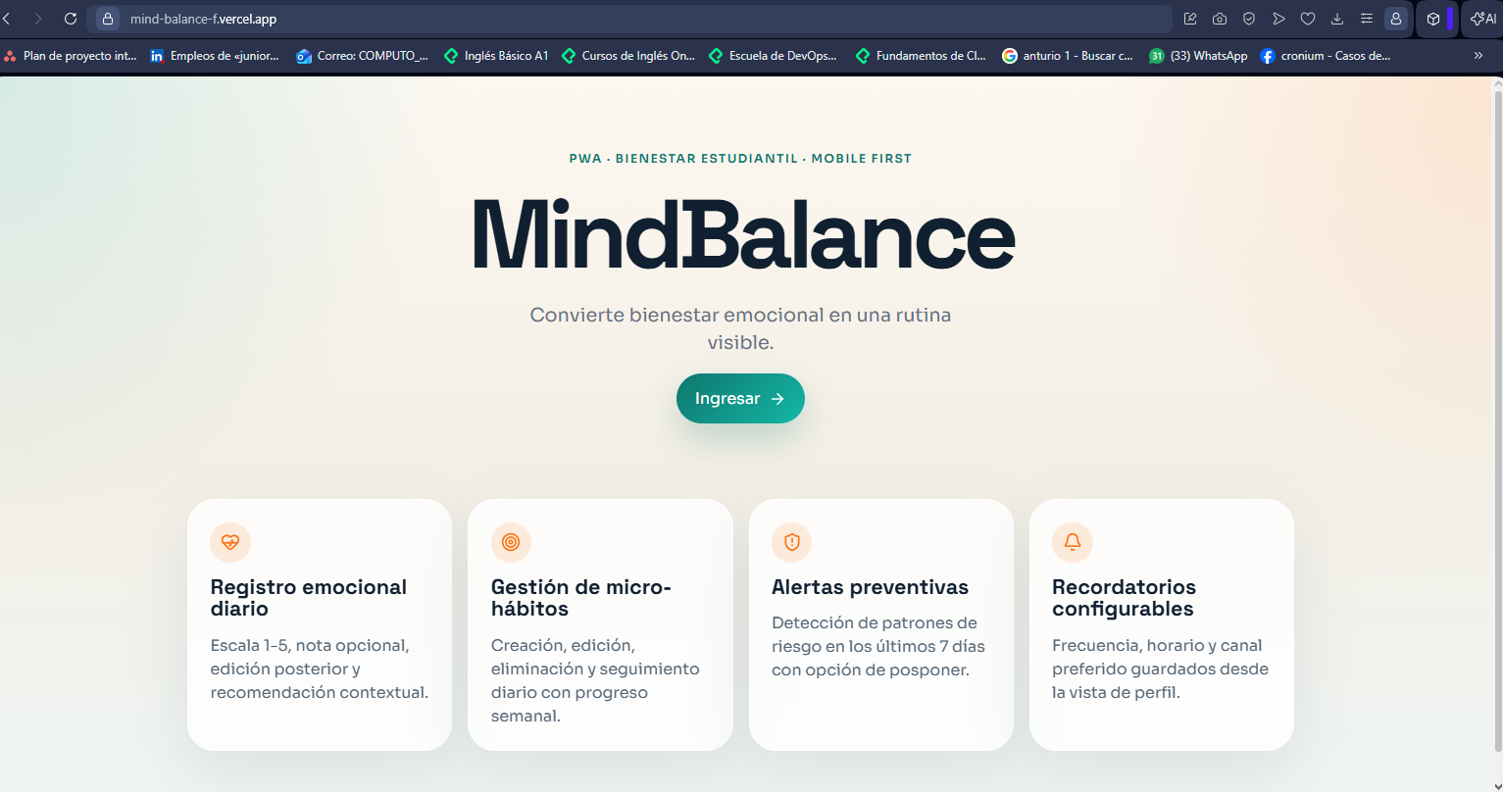
Figura 1. Landing page de MindBalance desplegada en Vercel.
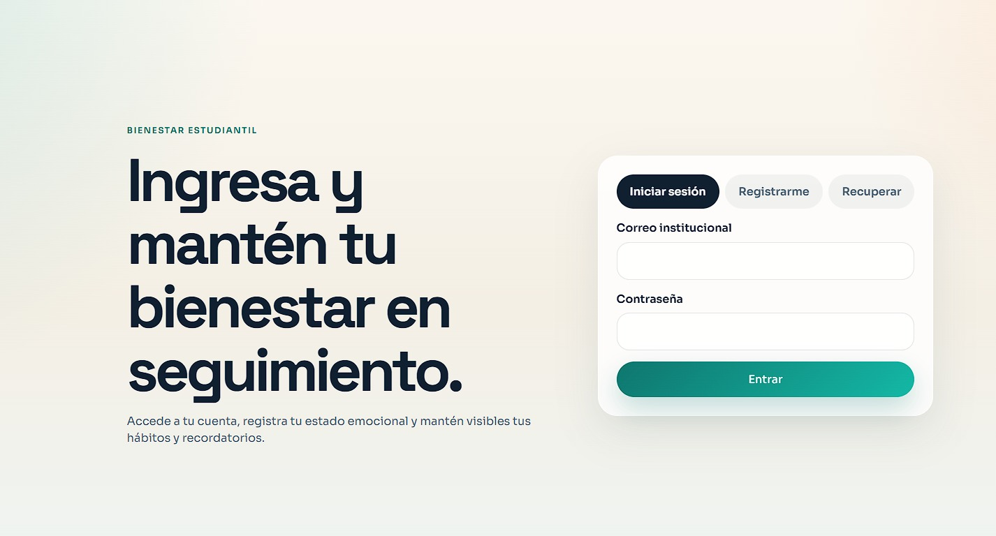
Figura 2. Pantalla de autenticación e inicio de sesión.
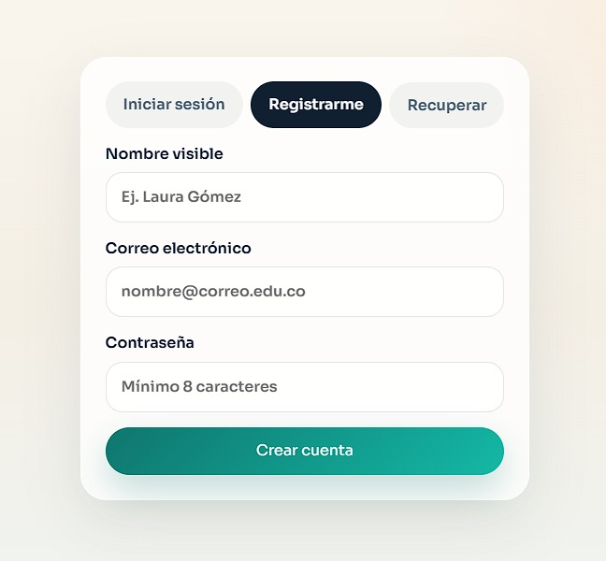
Figura 3. Formulario de registro de usuario.
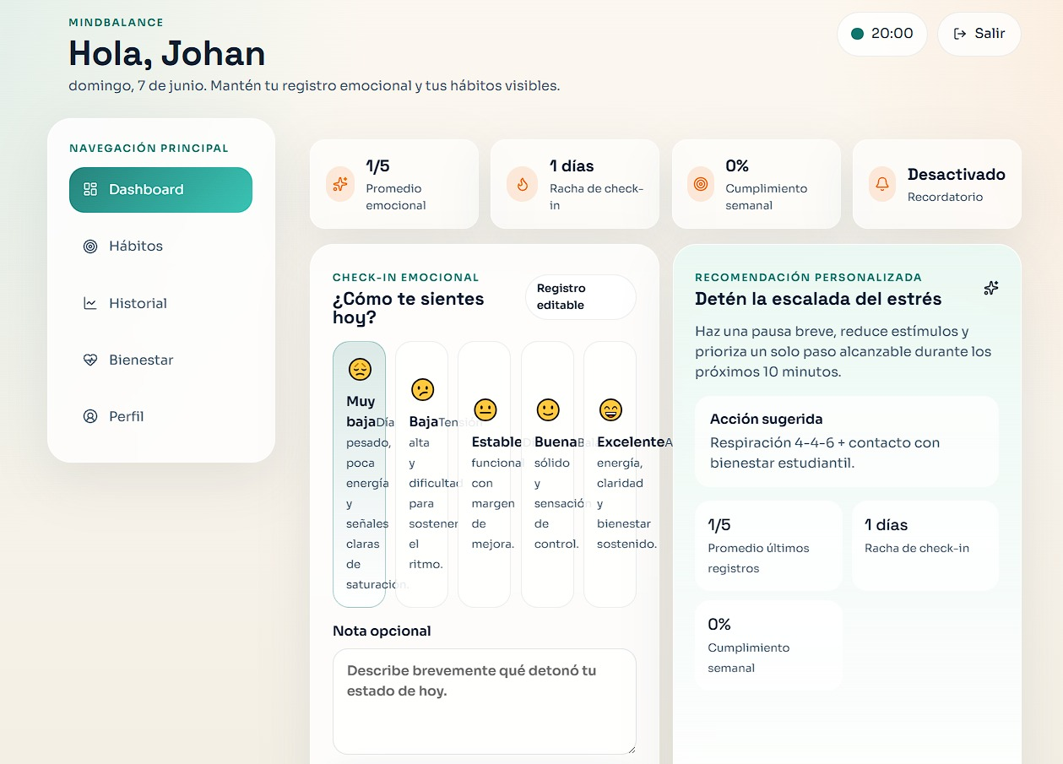
Figura 4. Dashboard principal con check-in emocional y recomendación personalizada.
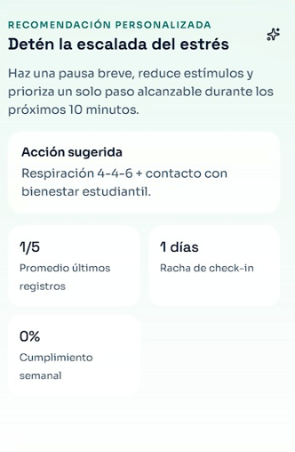
Figura 5. Tarjeta de recomendación personalizada y métricas asociadas.
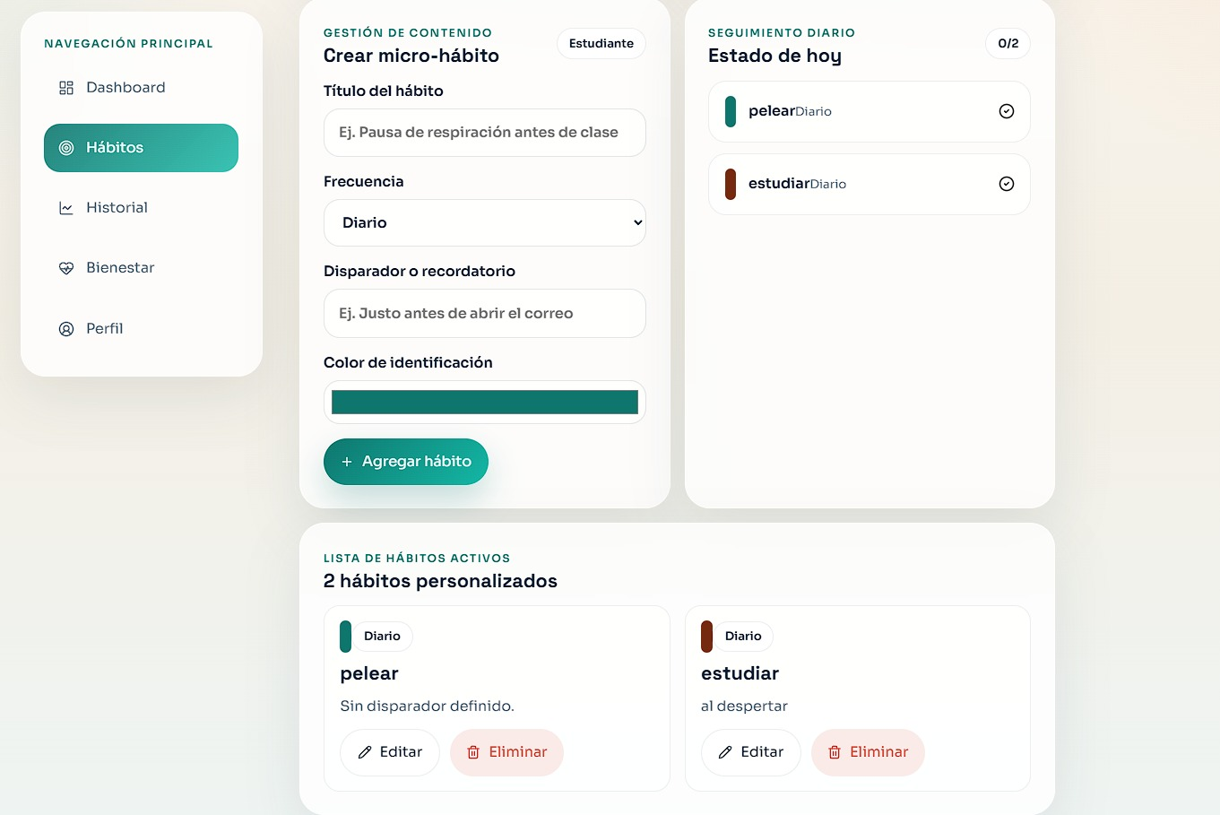
Figura 6. Módulo de gestión de micro-hábitos.
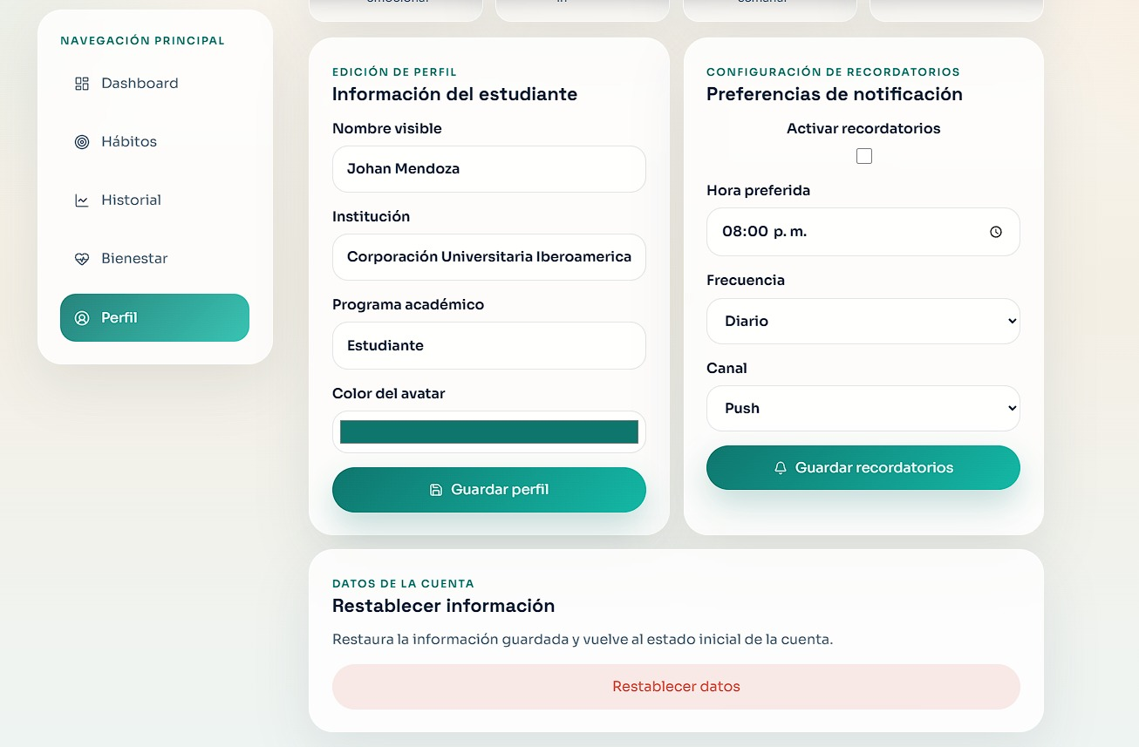
Figura 7. Módulo de perfil y configuración de recordatorios.

4. Arquitectura y tecnologías utilizadas
La solución utiliza una arquitectura cliente-servidor, organizada en frontend, backend/API, base de datos y servicios de despliegue. El frontend se desarrolló con React, Vite y TypeScript, con una interfaz adaptable y orientada a dispositivos móviles. El backend expone servicios para autenticación, registros emocionales, hábitos, recomendaciones, perfil y dashboard. Para el despliegue se utilizó Vercel y para el entorno local se definieron servicios con Docker Compose.
Capa | Tecnología / herramienta | Responsabilidad
Frontend | React, Vite, TypeScript, CSS | Interfaz de usuario, navegación, formularios, dashboard y consumo de API.
Backend/API | Node.js, Express / funciones serverless | Procesamiento de autenticación, emociones, hábitos, recomendaciones y perfil.
Base de datos | PostgreSQL | Persistencia de usuarios, hábitos, check-ins y registros de cumplimiento.
Documentación API | Swagger / OpenAPI | Consulta y documentación de endpoints disponibles.
Pruebas | Vitest, Testing Library, Playwright | Validación unitaria, integración y EndToEnd.
CI/CD | GitHub Actions | Ejecución automática de build y pruebas.
Producción | Vercel | Despliegue de la aplicación web.
Contenedores | Docker, Docker Compose | Ejecución local de frontend, backend y base de datos.

4.1 Enlaces técnicos del proyecto
Recurso | Enlace
Repositorio GitHub | https://github.com/demondcn/MindBalanceF
Aplicación desplegada | https://mind-balance-f.vercel.app
Wiki técnica | https://github.com/demondcn/MindBalanceF/wiki
Tablero Scrum / Jira | https://eduardolozadaducuara.atlassian.net/jira/core/projects/TSK/board?filter=&groupBy=none
Video demo | https://youtu.be/JNZedZf9ijU?si=oZHBjkK3d_FH_4QP
Swagger local | https://mind-balance-f.vercel.app/api-docs

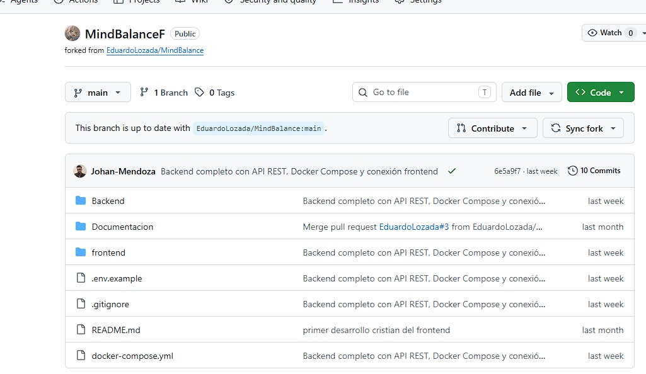
Figura 8. Repositorio GitHub actualizado del proyecto MindBalanceF.

5. Pruebas de software
La validación del sistema se realizó mediante pruebas automatizadas organizadas en pruebas unitarias, pruebas de integración y pruebas EndToEnd. La ejecución se realizó desde la raíz del proyecto utilizando scripts definidos en package.json. Los resultados evidencian que el frontend y el backend pasan correctamente las pruebas automatizadas.

5.1 Resultados generales de pruebas
Tipo de prueba | Herramienta | Resultado
Unitarias frontend | Vitest | 3 archivos de prueba aprobados, 16 pruebas aprobadas.
Unitarias backend | Vitest | 7 archivos de prueba aprobados, 24 pruebas aprobadas.
Integración | Vitest / pruebas de API | Pruebas de integración sobre servicios y rutas API aprobadas.
EndToEnd | Playwright | 3 pruebas aprobadas: autenticación/registro, carga de inicio y navegación autenticada.
Total | Vitest + Playwright | 40 pruebas unitarias/integración aprobadas y 3 pruebas E2E aprobadas.

5.2 Cobertura de pruebas
Componente | Statements | Branches | Functions | Lines | Cumplimiento
Frontend | 94.5% | 85.47% | 93.33% | 94.5% | Supera 85% de cobertura en líneas.
Backend | 95.29% | 81.39% | 100% | 95.29% | Supera 85% de cobertura en líneas.

La métrica principal reportada para el cumplimiento académico corresponde a la cobertura por líneas de código, en la cual tanto frontend como backend superan el 85% solicitado. Además, se cuenta con pruebas de integración y pruebas EndToEnd para validar el comportamiento de la aplicación desde la perspectiva del usuario.
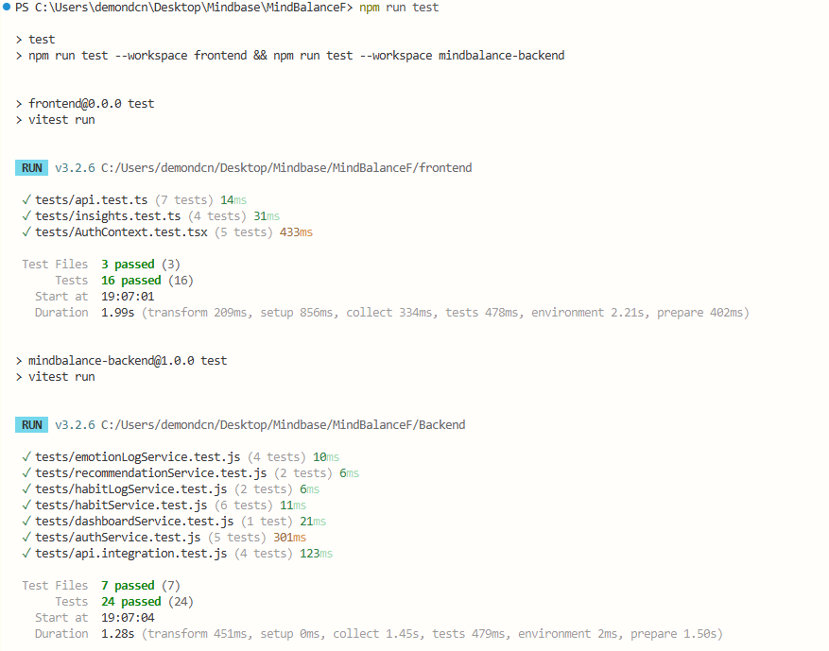
Figura 9. Ejecución de pruebas unitarias e integración en frontend y backend.
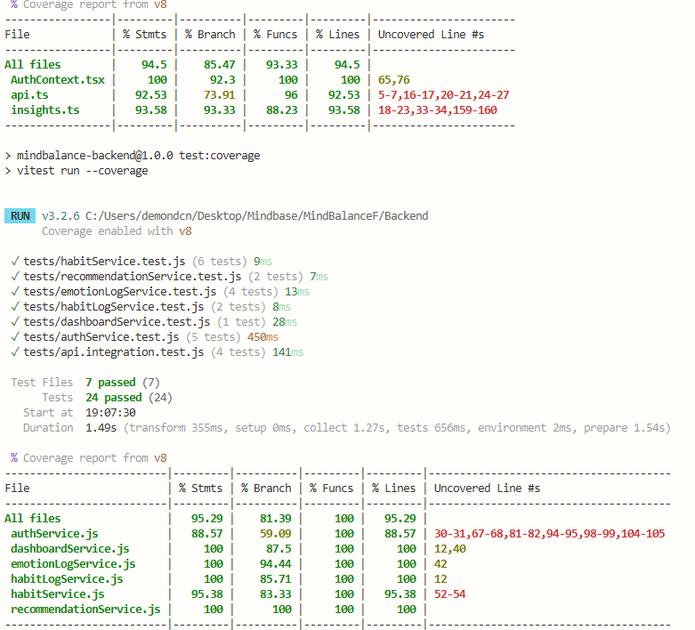
Figura 10. Resultado de cobertura del backend con Vitest.
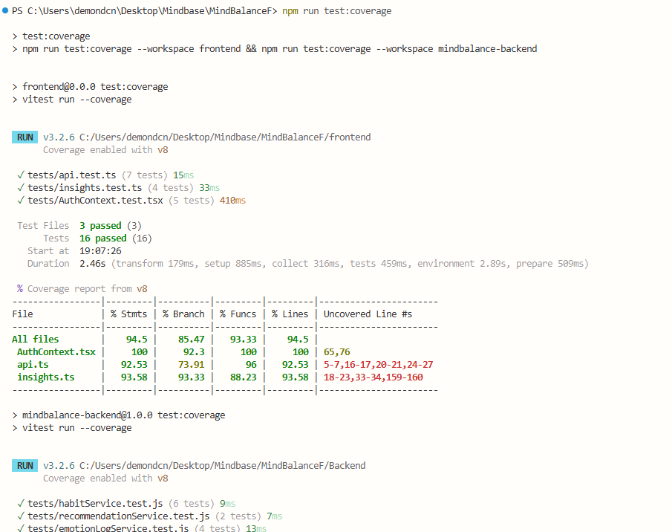
Figura 11. Resultado de cobertura del frontend con Vitest.
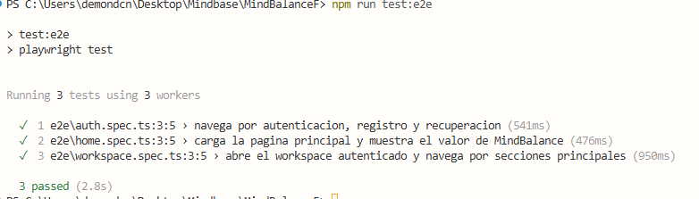
Figura 12. Ejecución de pruebas EndToEnd con Playwright.

6. Pipeline de CI/CD
El proyecto cuenta con un pipeline de integración continúa configurado con GitHub Actions. El flujo de trabajo ejecuta tareas de calidad sobre la rama main, incluyendo instalación de dependencias, construcción del proyecto, pruebas automatizadas y validación de cobertura. El objetivo del pipeline es asegurar que cada cambio subido al repositorio mantenga la estabilidad del sistema.
Elemento del pipeline | Configuración aplicada
Trigger | Ejecución automática al realizar push y pull request sobre main.
Ambiente | Node.js 20 LTS.
Build | npm run build.
Pruebas | npm run test y npm run test:coverage.
EndToEnd | npm run test:e2e con Playwright.
Evidencia | GitHub Actions muestra ejecución exitosa del job quality.

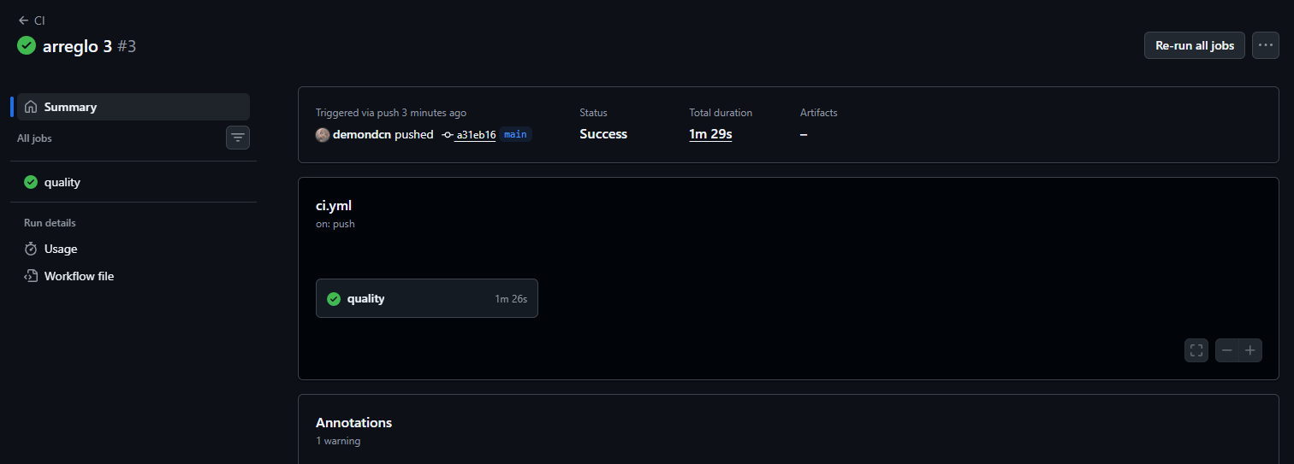
Figura 13. Ejecución exitosa del pipeline CI/CD en GitHub Actions. Nota: reemplazar o complementar con la captura final de tres ejecuciones exitosas cuando esté disponible.
Para cumplir completamente la condición de mínimo tres ejecuciones exitosas. La configuración del pipeline quedó corregida después de resolver dependencias nativas de Linux relacionadas con rolldown y lightningcss durante el build en Vercel/GitHub Actions.

7. Aplicación en producción y Docker
MindBalance se encuentra desplegado en Vercel en la URL pública https://mind-balance-f.vercel.app. El despliegue permite validar la disponibilidad de la aplicación desde navegador, la carga de la interfaz principal y el consumo de funciones API. Adicionalmente, se definió un entorno de ejecución local mediante Docker Compose con servicios separados para backend, frontend y PostgreSQL.

7.1 Configuración de Docker Compose
El archivo docker-compose.yml define los servicios backend, frontend y postgres. El backend se construye desde la carpeta Backend, el frontend desde la carpeta frontend y PostgreSQL se ejecuta con la imagen postgres:16-alpine. También se definen variables de entorno para puerto, credenciales y conexión a base de datos.
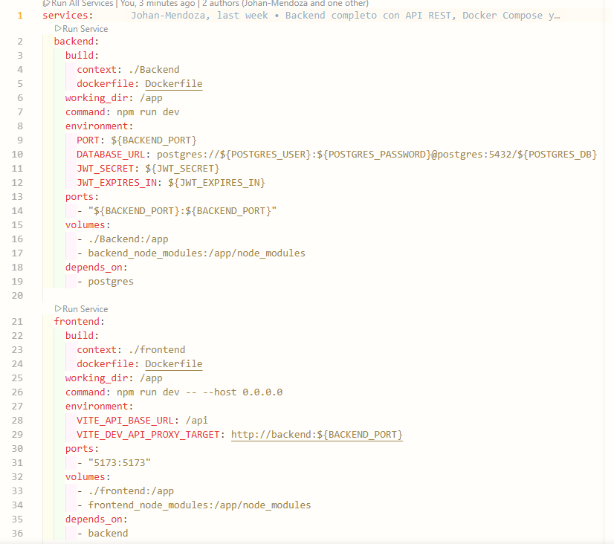
Figura 14. Configuración del servicio backend y frontend en docker-compose.yml.
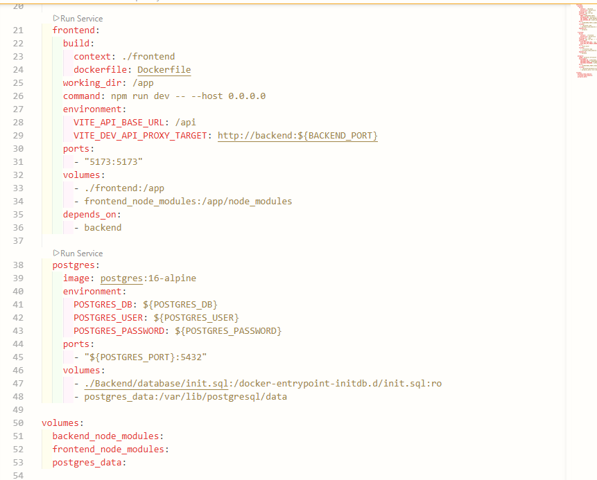
Figura 15. Configuración del servicio PostgreSQL y volúmenes en docker-compose.yml.

7.2 Comandos de ejecución local
Acción | Comando
Instalar dependencias | npm install
Ejecutar en desarrollo | npm run dev
Construir aplicación | npm run build
Ejecutar pruebas | npm run test
Ejecutar cobertura | npm run test:coverage
Ejecutar E2E | npx playwright install && npm run test:e2e
Levantar contenedores | docker compose up --build

8. Documentación técnica del proyecto
La documentación técnica se organizó en README, Wiki del repositorio, documentación Swagger/OpenAPI, documentación de funciones clave mediante comentarios técnicos/JSDoc o equivalentes y archivo de evidencias. Estos recursos permiten comprender la instalación local, la arquitectura general, las tecnologías utilizadas, los comandos principales, las variables de entorno, Docker, pruebas y despliegue.

8.1 Swagger / OpenAPI
La documentación de API se encuentra disponible localmente mediante Swagger UI en la ruta /api-docs y el esquema OpenAPI puede consultarse mediante /openapi.json. La documentación incluye endpoints de salud de API, autenticación, registros emocionales, hábitos, perfil y dashboard.
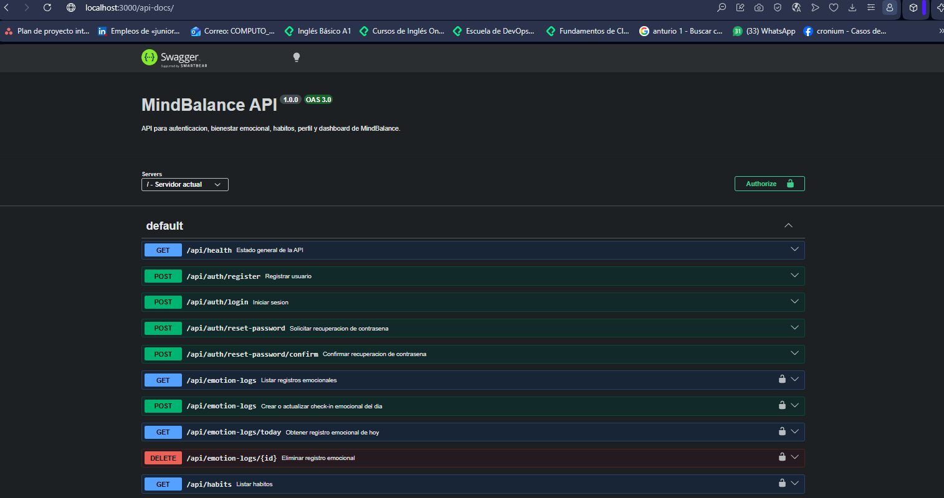
Figura 16. Documentación Swagger de MindBalance API en entorno local.

8.2 Wiki y README
La Wiki del repositorio centraliza información adicional del proyecto, incluyendo módulos implementados, arquitectura, despliegue, pruebas y comandos de ejecución. El README complementa la documentación con instrucciones de instalación, variables de entorno y enlaces principales del proyecto.

9. Demo y presentación final del proyecto
La presentación final del proyecto contempla una demostración en vivo del sistema desplegado en producción, mostrando el flujo de autenticación, dashboard, registro emocional, hábitos, perfil, recordatorios y documentación técnica. El video demo se encuentra disponible en YouTube y será usado como evidencia complementaria de la funcionalidad del sistema.
Elemento de la demo | Contenido presentado
Inicio y autenticación | Ingreso a la plataforma, formulario de login, registro y recuperación.
Dashboard | Métricas de promedio emocional, racha de check-in, cumplimiento semanal y recordatorios.
Check-in emocional | Registro del estado de ánimo, nota opcional y recomendación.
Hábitos | Creación, edición, eliminación y seguimiento de micro-hábitos.
Perfil | Datos del estudiante y configuración de recordatorios.
Documentación | Repositorio, Wiki, Swagger, pruebas y CI/CD.

Enlace del video demo: https://youtu.be/JNZedZf9ijU?si=oZHBjkK3d_FH_4QP

10. Retrospectiva final del proyecto

10.1 Aprendizajes obtenidos
• Se fortaleció la comprensión de arquitectura web fullstack, separando frontend, backend, documentación y despliegue.
• Se aplicaron prácticas de Scrum para organizar historias de usuario, tareas técnicas y avance del backlog.
• Se aprendió a configurar pruebas automatizadas con Vitest y Playwright.
• Se implementó documentación de API con Swagger/OpenAPI.
• Se configuró un pipeline de CI/CD con GitHub Actions y despliegue en Vercel.
• Se comprendió la importancia de Docker para reproducir entornos locales de desarrollo.

10.2 Dificultades enfrentadas
• Ajuste de rutas entre frontend y backend para funcionamiento local y en producción.
• Configuración de dependencias nativas en ambientes Linux durante el build de Vercel y GitHub Actions.
• Organización de evidencias técnicas suficientes para cumplir con los criterios de evaluación.
• Integración de pruebas de cobertura y pruebas EndToEnd sin depender de datos sensibles reales.
• Alineación entre la implementación final y la documentación generada en actividades previas.

10.3 Decisiones que se cambiarían
• Configurar CI/CD desde etapas iniciales para detectar errores de build antes de la entrega final.
• Mantener el tablero Scrum actualizado de forma constante durante todo el desarrollo.
• Crear pruebas automatizadas desde el inicio de cada módulo y no solo al cierre del proyecto.
• Documentar cada endpoint de API inmediatamente después de implementarlo.
• Separar con mayor claridad los entornos local, pruebas y producción.

10.4 Métricas finales del proyecto
Métrica | Resultado
Historias de usuario principales | 12 historias funcionales relacionadas con autenticación, emociones, hábitos, dashboard, perfil y recordatorios.
Historias completadas | 12 historias principales completadas.
Avance del backlog | Funcionalidades del MVP completadas.
Pruebas unitarias/integración | 40 pruebas aprobadas.
Pruebas EndToEnd | 3 pruebas aprobadas.
Cobertura frontend | 94.5% en líneas.
Cobertura backend | 95.29% en líneas.
Despliegue | Aplicación disponible en Vercel.
Documentación técnica | README, Wiki, Swagger y evidencias.

11. Alineación con criterios de calificación
Con el fin de facilitar la revisión del entregable, se presenta una matriz de correspondencia entre los criterios de calificación de la actividad y las evidencias incluidas en este documento. Esta sección permite verificar que el informe responde directamente a los elementos solicitados en la rúbrica: alcance, pruebas, despliegue, documentación técnica, demo final y aplicación de normas APA.
Criterio de calificación | Evidencia incluida en el informe | Cumplimiento esperado
Cumplimiento del alcance del proyecto | Se describe el problema inicial, la respuesta de MindBalance, la comparación entre alcance planeado y ejecutado, y la justificación de funcionalidades fuera de alcance. | Nivel 5: analiza alcance ejecutado y justifica técnicamente funcionalidades no implementadas.
Calidad de las pruebas de software | Se presentan pruebas unitarias/integración, cobertura superior al 85% por líneas y 3 pruebas EndToEnd con Playwright. | Nivel 5: evidencia de cobertura, integración, EndToEnd y resultados verificables.
Despliegue y producción | Se incluye aplicación desplegada en Vercel, configuración Dockerfile/docker-compose, variables de entorno y evidencia de despliegue. | Nivel 5: sistema funcional en producción con archivos requeridos y evidencia verificable.
Documentación técnica | Se relacionan README, Wiki, Swagger/OpenAPI, arquitectura, instalación, tecnologías, comandos y documentación de endpoints. | Nivel 5: documentación técnica completa y actualizada del repositorio.
Presentación y demo final | Se incluye enlace de video demo, descripción de la demostración y evidencia de funcionalidades principales. | Nivel 5: presentación profesional con demostración completa en producción.
Redacción, ortografía y normas APA | Documento estructurado con portada, introducción, desarrollo, conclusiones, referencias bibliográficas y evidencias. | Nivel 5: redacción formal, estructura APA 7 y referencias bibliográficas.

Esta matriz se utiliza como guía de trazabilidad para demostrar que cada entregable solicitado por la actividad se encuentra abordado dentro del documento final.

12. Conclusiones
MindBalance logró pasar de una formulación inicial orientada al bienestar estudiantil a una aplicación funcional desplegada en producción. La plataforma integra módulos de autenticación, registro emocional, gestión de hábitos, dashboard, recomendaciones, perfil y recordatorios, cumpliendo con el alcance propuesto para el MVP académico.
El proyecto evidencia la aplicación de buenas prácticas de desarrollo de software mediante el uso de arquitectura cliente-servidor, pruebas automatizadas, cobertura superior al 85% por líneas de código, documentación técnica, Swagger, Docker, CI/CD y despliegue en Vercel. Estos elementos permiten demostrar no solo la funcionalidad del sistema, sino también su mantenibilidad y capacidad de evolución.
Desde la perspectiva del valor del producto, MindBalance ofrece una herramienta accesible que contribuye al seguimiento del bienestar emocional de estudiantes universitarios, promoviendo el autoconocimiento, la continuidad de hábitos saludables y la prevención temprana de situaciones de estrés. Como trabajo futuro, se recomienda fortalecer la integración con servicios reales de bienestar estudiantil, ampliar la analítica emocional y robustecer la seguridad de producción.

Referencias bibliográficas
American Psychological Association. (2020). Publication manual of the American Psychological Association (7th ed.). American Psychological Association.
Atlassian. (2026). Jira software documentation. https://support.atlassian.com/jira-software-cloud/
GitHub. (2026). GitHub Actions documentation. https://docs.github.com/actions
Node.js Foundation. (2024). Node.js documentation. https://nodejs.org/en/docs
Playwright. (2026). Playwright documentation. https://playwright.dev/
Pressman, R. S., & Maxim, B. R. (2020). Ingeniería de software: un enfoque práctico (9.ª ed.). McGraw-Hill.
React. (2024). React documentation. https://react.dev/
Sommerville, I. (2016). Ingeniería de software (10.ª ed.). Pearson Educación.
Swagger. (2026). OpenAPI specification and Swagger UI documentation. https://swagger.io/docs/
Vercel. (2026). Vercel documentation. https://vercel.com/docs
Vitest. (2026). Vitest documentation. https://vitest.dev/

Anexos

Anexo A. Lista de evidencias recopiladas
Evidencia | Estado
Capturas del sistema en producción | Incluidas en el informe.
Pruebas unitarias e integración | Incluidas con resultado aprobado.
Cobertura de pruebas | Incluida con frontend y backend.
Pruebas EndToEnd | Incluidas con resultado aprobado.
Swagger / API Docs | Incluido con captura local.
Repositorio GitHub | Incluido en tabla de enlaces.
Wiki | Incluida en tabla de enlaces.
Tablero Scrum / Jira | Incluido en tabla de enlaces.
Docker Compose | Incluido con captura.
CI/CD GitHub Actions | Incluida ejecución exitosa; anexar captura final de tres ejecuciones exitosas.

Anexo B. Datos generales del repositorio
Repositorio: https://github.com/demondcn/MindBalanceF
Despliegue: https://mind-balance-f.vercel.app
Wiki: https://github.com/demondcn/MindBalanceF/wiki
Video demo: https://youtu.be/JNZedZf9ijU?si=oZHBjkK3d_FH_4QP

